Către: Biroul Filialei Locale USR Brăila

Punct de vedere cu privire la cele reclamate de dl. Paul Nica în sesizarea transmisă către
Biroul Filialei Locale USR Brăila.

Stimați membri ai BFL USR BRĂILA,

Luând la cunoștință faptul ca am fost convocat prin e-mail la ședința BFL USR BR de către președintele filialei locale USR Brăila pentru ”a mă apăra personal” în urma unei sesizări formulate de către dl. Paul Nica, prin care cere președintelui BFL USR Brăila lămuriri legate de mai multe ”spețe” din activitatea mea în perioada în care am fost numit responsabil județean de campanie electorală, înțelegând faptul că președintele BFL USR Brăila NU poate oferi lămuriri la întrebările din sesizarea dl-ui Nica, luând act de sesizarea făcută împotriva mea, sunt deschis și dispus să vă transmit punctul meu de vedere solicitând, conform statutului USR, ca eventualele sancțiuni să fie dispuse cu respectarea dreptului la apărare. Art. 15, alin. 12
Totodată, subliniez faptul că dl. Paul Nica solicită lămuriri unui organ de conducere care nu a fost implicat în ”spețele” prezentate în sesizare, nu am fost numit de către BFL BR, responsabilitatea mea a fost la nivel județean, drept urmare pot pune la îndoială bunele intenții exprimate în sesizarea făcută.
Punct de vedere despre cele sesizate:
- ce a stat la baza refuzului dlui Macreanu Marius de a delega pe secțiile de votare din municipiul Braila persoane apropiate candidatului USR la Primăria Chiscani?
Este adevărat că dl. Marian Grigoraș m-a sunat pentru a mă ruga să delegăm 3 persoane în secțiile de votare din Mun. BR, din partea mea NU a avut un refuz, i-am explicat faptul că am preluat peste 140 oameni de pe un grup de wapp, oameni cărora li se promisese prezenta în sectiile de votare de catre cei care s-au ocupat pana la un moment de aceasta activitate (dl. Nica, dl. Crețan, etc) solicitarea a venit pe 14 Mai, o parte din oameni contribuise cu semnaturi, altii au iesit in campanie la distribuit de materiale, i-am spus dl-ui Grigoraș că pentru a pune în sectii persoanele dorite de dânsul, ar fi trebuit să scot pe altcineva și nu era corect față de cei care se implicase deja în campania din Mun. BR. De altfel, doamna Violeta Sârbu, membră USR Chiscani, a fost pusă intr-o sectie din Mun. BR iar dânsa este o persoană apropiată candidatului USR la Primăria Chiscani deci acuzația nu este fondată, mai mult, dl. Grigoraș era candidat pe lista de consilieri judeteni și a solicitat delegarea unor persoane care erau rude cu dânsul, veri, copil, iar Hotărârea BEC 117REP_H/17.05.2024 detaliază care sunt interdicțiile pentru membrii birourilor electorale: Art. 1, alin (6) Candidatul la functia de presedinte al consiliului judetean sau de consilier judetean, precum si sotul, sotia, rudele sau afinii acestuia până la gradul al treilea inclusiv nu pot fi membri ai birourilor electorale ale sectiilor de votare constituite in judetul în care acesta candideaza.

- În urmă cărei înțelegeri și din ce poziție a negociat dl Marius Macreanu locurile pe secțiile de votare din zona orașului Făurei cu partidul Pro Romania?
Solicit să prezentați dovezi pentru a susține ”speța” de mai sus, nu pot răspunde la o întrebare despre ceva la care nu am participat!

- De ce i-au fost refuzate solicitările președintelui Filialei Locale USR Făurei în ceea ce privește delegarea pe secțiile de votare din jurul orașului Făurei a unor membri USR sau persoane apropiate USR, oferind aceste locuri partidelor din alianță PMP și FD, ignorând interesele filialei locale USR Făurei, implicit interesele partidului USR.
Solicit să prezentați dovezi prin care președintele USR Făurei mi-a solicitat mie acest lucru iar eu l-am refuzat. Activitatea mea de coordonator de campanie s-a desfășurat mai mult pe partea tehnică și executivă, deciziile despre împărțirea locurilor către PMP și FD nu le-am luat eu, au fost luate în alianță de către co-președinți.
Cu toate acestea, pentru interesele filialei locale USR Făurei și a partidului USR, i-am oferit posibilitatea președintelui USR Făurei să trimită membri sau persoane apropiate USR în următoarele secții de votare:

Făurei
Nr. crt. | Nume | Prenume | Nr. sectie de votare
1 | Grosu | Viorel | 141
2 | Stanciu | Ștefan | 142
3 | Lupu | Camelia | 143
Nr. crt. | Nume | Prenume | Nr. sectie de votare
1 | Odea | Georgiana | 276
2 | Radu | Oana-Elena | 277
Vișani
Jirlău
Nr. crt. | Nume | Prenume | Nr. sectie de votare
1 | Gheorghiță | Gheorghe | 199
2 | Isai | Victor | 200
Cireșu
Nr. crt. | Nume | Prenume | Nr. sectie de votare
1 | Moruz | Emanuel-Valentin | 178
2 | Tudor | Oana-Cătălina | 180

Mă opresc aici, chiar dacă nu este tot, cred ca este suficient pentru a demonstra că nu se poate vorbi despre refuz din partea mea!

- În ce calitate și-a permis dl Macreanu Marius să-mi ceară explicații despre relația mea cu unii dintre membrii din filiala locală USR Brăila, în special colaborarea cu conducerea Biroului Local?
Solicit să-mi prezentați explicit despre ce explicații este vorba și despre care solicitare, punctual!

5. În ce calitate și-a permis dl Macreanu Marius să mă amenințe cu excluderea din USR, el nefăcând parte din niciun for de conducere al partidului?
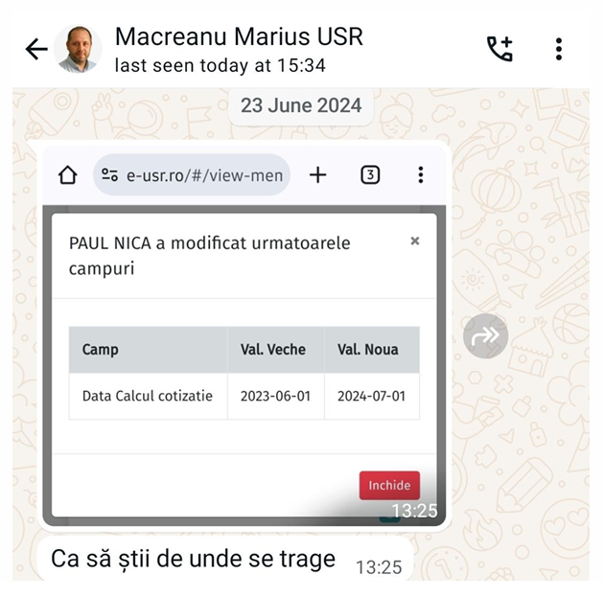
Această întrebare vine însoțită de această poză, o captură dintr-o conversație unde eu nu găsesc nicio amenințare formulată. Vă rog să-mi explicați în baza căror cuvinte citite mai sus, considerați că întrebarea este legitimă și are fundament!
De fapt, mesajul era legat despre cele 10 persoane, membri USR, care fusese scoase din registrul electoral.
6. În ce calitate și-a permis dl Macreanu să-mi aducă injurii și calomnii în una din discuțiile telefonice pe care le-am avut în perioada în care acesta inca era numit responsabil campanie electorală?
Solicit dovezi concrete care să susțină această afirmație!

7. Având în vedere că la nivelul conducerii FJ USR Brăila nu există niciun document care să ateste calitatea de "responsabil campanie electorală", ca vicepreședinte de Filială Județeană USR Brăila, doresc să-mi comunicați decizia de BN prin care Marius Macreanu a fost numit "responsabil de campanie electorală" și împuternicirea prin care a primit acces în baza de date e-usr, mai exact modulul "delegați secții de votare".
Tinand cont de faptul că accesul la baza de date e-usr implică accesul la datele personale ale tuturor membrilor USR Brăila la nivel județean cât și datele personale ale delegaților pe secțiile de votare, vă solicit să-mi puneți la dispoziție documentele semnate de dl Marius Macreanu atunci când și-a însușit clauzele de confidențialitate.
Domnule președinte al BFL BR, observ că dl. Nica vă cere expres dvs să-i comunicați decizia BN și împuternicirea. Pentru a veni în ajutorul dvs, vă îndemn să contactați SG-ul USR. Eu singur nu mă puteam autopropune sau să-mi dau drepturi singur!
Din e-usr vă pot ajuta doar cu dovada că am semnat acorduri GDPR.
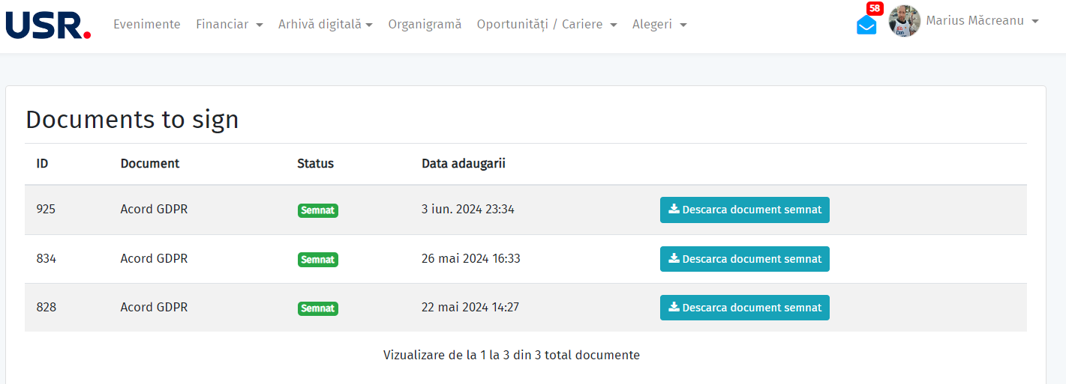

8. Dacă dl Marius Macreanu a semnat aceste documente de confidențialitate, în ce calitate răspândește în interiorul partidului capturi de ecran din platforma e-usr.ro cu situația cotizațiilor membrilor sau alte informații de natură confidențială?
NU am răspândit în interiorul partidului capturi de ecran cu situația cotizațiilor membrilor, am trimis doar dl-ui Nica o captură pentru a-l anunța că s-a descoperit ceea ce a făcut în e-usr atunci când a avut drepturi de admin e-usr! Aceste informații nu erau confidențiale pentru dânsul, era chiar responsabil de ele!

9. Daca dl Marius Macreanu a ramas fara acces in baza de date a e-usr in data de 19 iunie, in ce calitate pastreaza capturile de ecran si le raspandeste pe whatsapp in data de 23 iunie, asa cum se poate observa in captura de ecran de mai jos?
Țin să subliniez faptul că accesul în e-usr mi-a fost luat pe data de 27 iunie, așadar, întrebarea e un non-sens!

10. În ce calitate și-a permis domnul Macreanu să mă atace public pe forumul USR atunci când mi-am depus candidatura pentru o poziție în Biroul Național al USR?
Cu toate că întrebarea pare să fie adresată președintelui BFL BR, înțeleg faptul că am fost convocat pentru a mi se cere explicații.
Mesajul de pe forumul USR, NU este un atac public, nu este ceva personal și tine strict de activitatea desfășurată în USR, mesajul se referă la anumite implicații ale d-lui Nica pe care eu, în calitate de membru USR, le consider nedemne de un candidat pentru o poziție în BN USR, astfel:
- Pentru a obține poziția de vicepreședinte al BFJ BR, a fost deacord să se desfășoare Conferința Județeană să se desfășoare fară delegati din partea filialei locale BR cu toate că aceasta are ponderea cea mai mare a delegatilor pentru CJ iar statutul USR spune la Art. 39, alin d. in vederea organizarii Conferintei Filialei Judeţene, stabileşte numărul de reprezentanţi ai filialelor locale la Conferinţa Filialei Judeţene, respectiv a Municipiului Bucureşti, în baza următoarelor criterii: procentual, conform numărului de voturi obţinut la ultimele alegeri de fiecare filiala locală, dar asigurând în acelaşi timp participarea de reprezentanţi din fiecare filială locală.
- Conform documentelor din arhiva digitala e-usr, dl. Nica a fost angajat și plătit din fonduri USR în timp ce deținea funcții în partid: vicepreședinte BFJ, admin e-usr, președinte BL Chiscani și nu a respectat statutul USR în ceea ce privește starea de incompatibilitate si conflict de interese conform Art. 72, alin 3: Persoanele plătite din fonduri ale USR sau din indemnizatii ori fonduri aflate la dispoziţia parlamentarilor și europarlamentarilor USR, consilierii miniștrilor USR, ai primarilor USR și ai președinților de consilii județene USR sau alte personae angajate de aceştia, precum şi persoanele angajate la grupurile parlamentare sau europarlamentare ale USR, sunt incompatibile cu funcţia de membru al organelor de conducere, arbitraj si control ale USR, la orice nivel.
- În perioada în care a fost admin e-usr, a înscris în partid un număr de persoane în dreptul cărora a folosit drepturile de admin e-usr și a setat data de la care se calculează cotizația acestora undeva în viitor, fapt care a dus la obtinerea acelor persoane a statusului de membru activ pentru o perioadă mai mare de 1 an de zile, fară ca aceste persoane să platească cotizatia de membru, îndatorire mentionată în statutul USR Art. 13, alin e. să plătească cotizaţia lunară de membru. Mai mult, din documente ce se găsesc în arhiva e-usr reiese faptul ca anumite persoane din grupul celor ”făcute active” de dl. Nica, au participat frecvent la AG-uri în cadrul filialei locale Brăila. Cele menționate de mine mai sus au fost confirmate de SG USR.
În concluzie, mesajul de pe forumul USR scris la candidatura asumata public de dl. Nica, NU este un atac ci reprezintă dreptul meu de liberă exprimare, nu am adus injurii și nici calomnii.

Sesizarea d-lui Nica se încheie cu câteva concluzii despre mine și aș dori să se argumenteze cum s-a ajuns la urmatoarele considerente:
Având în vedere cele prezentate mai sus consider că atitudinea dlui Marius Macreanu a fost una beligeranta și abuzivă față de membrii USR implicați activ în campania electorală, in mod direct catre membrii USR, unii dintre ei fiind chiar candidați, iar acțiunile lui nu au fost în interesul acestora și nici în interesul USR
Solicit să mi se explice, punctual, față de ce membrii USR implicați activ în campania electorală am avut o atitudine beligerantă și abuzivă. Subliniez faptul că am răspuns tuturor solicitărilor și doresc să mi se prezinte ce acțiuni nu au fost în interesul USR. Totodată validez faptul că în campania electorală am observat o lipsă de implicare din partea multor membri USR, chiar dacă erau candidați pe diverse liste.

Totodata constat faptul ca dl Marius Macreanu este la al 2 lea esec dpdv politic ca responsabil campanie electorala sau persoana implicata direct in organizarea campaniei electorale pe plan municipal, acesta facand parte din echipa USRPLUS din 2020.
Să se consemneze faptul că toate campaniile electorale desfășurate la nivelul USR BR au fost stabilite de către candidați, coordonatorul de campanie având doar implicare tehnică și executivă. Eșecul pus în dreptul unei persoane care doar execută deciziile candidaților sau organelor de conducere nu poate fi obiectul unei sancțiuni disciplinare.
Vreau sa subliniez faptul ca dl Marius Macreanu a avut o atitudine ostila impotriva membrilor USR care nu s-au opus alinierii la termenii si conditiile dictate abuziv de fostul Birou National.
Chiar dacă am citit de mai multe ori, nu am înteles această afirmație!

În final, observ solicitarea expresă a d-lui Nica ca BFL BR să dispună sancțiuni împotriva mea conform statutului USR. Vă rog să-mi comunicați ce articole din statutul USR consideră dl. Nica că am încălcat pentru a fi sancționat în baza lor! Eu nu am citit in aceasta sesizare decât niște ”spețe” prezentate într-un mod vag, fără dovezi concrete la sfârșitul cărora dl. Nica solicită dispunerea de sancțiuni fără să ia în calcul respectarea dreptului meu la apărare și necesitatea de a veni cu argumente pentru a susține ceea ce reclamă în dreptul meu, așa cum am făcut-o eu în textul acestui punct de vedere.

